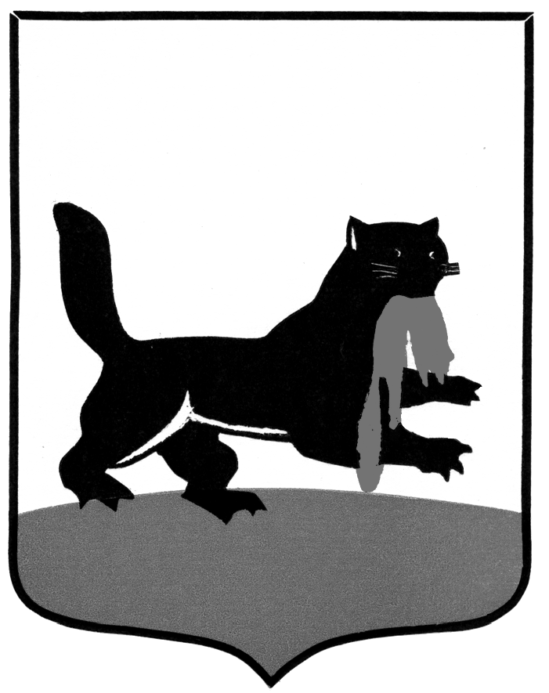
РОССИЙСКАЯ ФЕДЕРАЦИЯ
г. Иркутск

АДМИНИСТРАЦИЯ

КОМИТЕТ ПО СОЦИАЛЬНОЙ ПОЛИТИКЕ И КУЛЬТУРЕ

НАЧАЛЬНИК департамента образования

ПРИКАЗ

от _____________________ № _____________________

О проведении месячника
антинаркотических мероприятий

В соответствии Планом мероприятий по реализации Стратегии государственной антинаркотической политики Российской Федерации
на период до 2030 года на территории города Иркутска, утвержденным Постановлением мэра города Иркутска от 31 августа 2021 года № 031-07-67/21, в связи с проведением в городе Иркутске в период с 1 по 30 апреля 2025 года месячника антинаркотических мероприятий и популяризации здорового образа жизни, посвященного Международному дню борьбы с наркоманией и незаконным оборотом наркотиков (далее – антинаркотический месячник), в целях профилактики незаконного употребления учащимися психотропных веществ и наркотических средств, популяризации здорового образа жизни, руководствуясь Положением о департаменте образования комитета по социальной политике и культуре администрации города Иркутска, утвержденным решением Думы города Иркутска от 27 мая 2011 года № 005-20-230344/1,
П Р И К А З Ы В А Ю:

- Руководителям муниципальных образовательных организаций города Иркутска (далее – МОО):
1.1. В период с 1 по 30 апреля 2025 года организовать участие участников образовательных отношений в проведении антинаркотического месячника;
1.2. В срок до 25 марта 2025 года разработать план антинаркотических мероприятий;
1.3. Включить в план антинаркотических мероприятий участие
в муниципальном конкурсе детских и молодежных социальных антинаркотических рисунков «И без наркотиков жизнь ярче» (далее – Конкурс) в соответствии с Положением (Приложение к данному приказу);
1.4. Обеспечить размещение афиши и Положения о Конкурсе (направлены в МОО в электронном виде), плана антинаркотических мероприятий МОО, информационно-пропагандистской информации антинаркотической направленности на официальных сайтах, в официальных группах в социальных сетях информационно-коммуникационной сети «Интернет»;
1.5. Информацию о проведенных наиболее значимых мероприятиях
с приложением фотоотчетов и ссылок публикаций направить в срок
до 5 мая 2025 года в формате WORD, подписанную руководителем (скан)
в департамент образования комитета по социальной политике и культуре администрации города Иркутска по указанной форме (Приложение 2) на адрес электронной почты: do_sorokina@admirk.ru.

2. Главному специалисту отдела развития дополнительного образования
и воспитания департамента образования комитета по социальной политике
и культуре администрации города Иркутска Сорокиной О.В. в срок
до 12 мая 2025 года подготовить сводный отчет по МОО о результатах проведения антинаркотического месячника и направить в антинаркотическую комиссию при администрации города Иркутска.

3. Ответственность за исполнение пунктов 1, 2 настоящего приказа возложить на начальника отдела развития дополнительного образования
и воспитания департамента образования комитета по социальной политике
и культуре администрации города Иркутска Чернову О.П.

4. Контроль за исполнением настоящего приказа возложить на заместителя начальника департамента образования комитета по социальной политике и культуре администрации города Иркутска Иванову Н.В.

А.А. Головко

Согласование к проекту приказа начальника департамента образования комитета
по социальной политике и культуре администрации города Иркутска
«О проведении месячника антинаркотических мероприятий»

И.о. начальника ОРДО и В департамента
образования комитета по социальной
политике и культуре администрации
города Иркутска Ю.П. Царегородцева

Исполнитель: главный специалист ОРДО и В
департамента образования комитета по социальной
политике и культуре администрации города Иркутска
Сорокина Ольга Владимировна
+7 (395) 252-00-53

Приложение 2
к приказу ДО КСПК администрации города Иркутска
от___________№___________

(ФОРМА)

Информация
о результатах проведения месячника антинаркотических мероприятий
и популяризации здорового образа жизни, посвященного Международному дню борьбы с наркоманией и незаконным оборотом наркотиков, в 2025 году

№  п/п | Дата | Форма и наименование мероприятия, приглашенные специалисты (ФИО, должность, организация) | Наименование МОО | Количество участников
 |  |  |  | учащихся | родителей | педагогов

Руководитель МОО:

